**4. pielikums**

**aFRR tehniskās atbilstības izvērtēšanas pieļaujamie aktivizāciju profili**

aFRR produkta piegādes laika diagramma ieskaitot sagatavošanās periodu un jaudas uzņemšanu (ramping) aktivizācijas laikā ir attēlo Ilustrācija 1



Ilustrācija 1 aFRR produkta piegādes laika diagramma.

**Tipveida aktivizāciju komandas**

Izvērtējot RNV tehnisko atbilstību, tiek veikta aFRR aktivizācijas pārbaude atbilstoši pārbaudes programmai, kuras laikā tiek nodotas aFRR aktivizāciju komandas. Tipveida komandas iestatījumu vērtības grafiks ir attēlots zemāk (Ilustrācija 2). Tiek sagaidīts, ka veicot pārbaudi tiek veiktas gan augšupvērstas, gan lejupvērstas aFRR produkta aktivizācijas 100% un 50% no produkta apjoma (ja RNV pieteikta abu virzienu aFRR produkta nodrošināšanai). Ilustrācija 3 attēlo sagaidāmo aktīvās jaudas izmaiņu nododot aFRR tipveida komandas.

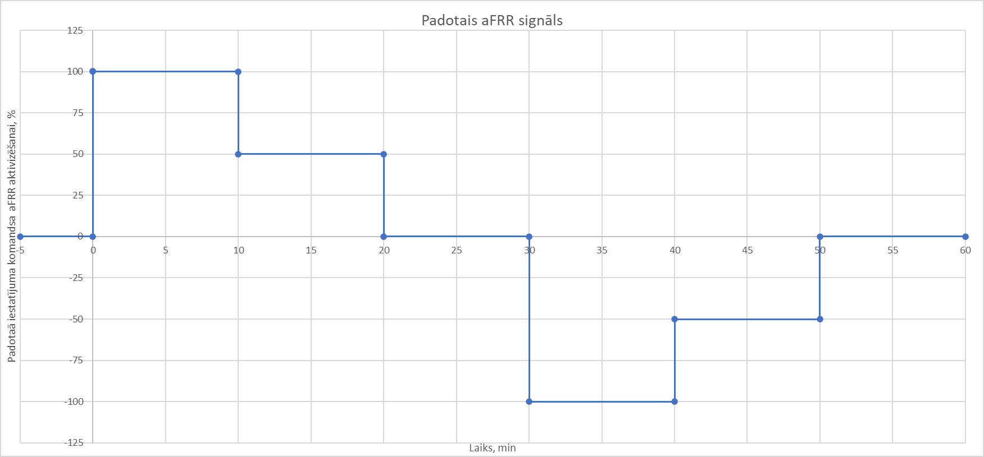

Ilustrācija 2 Padotās aFFR tipveida aktivizācijas komandas

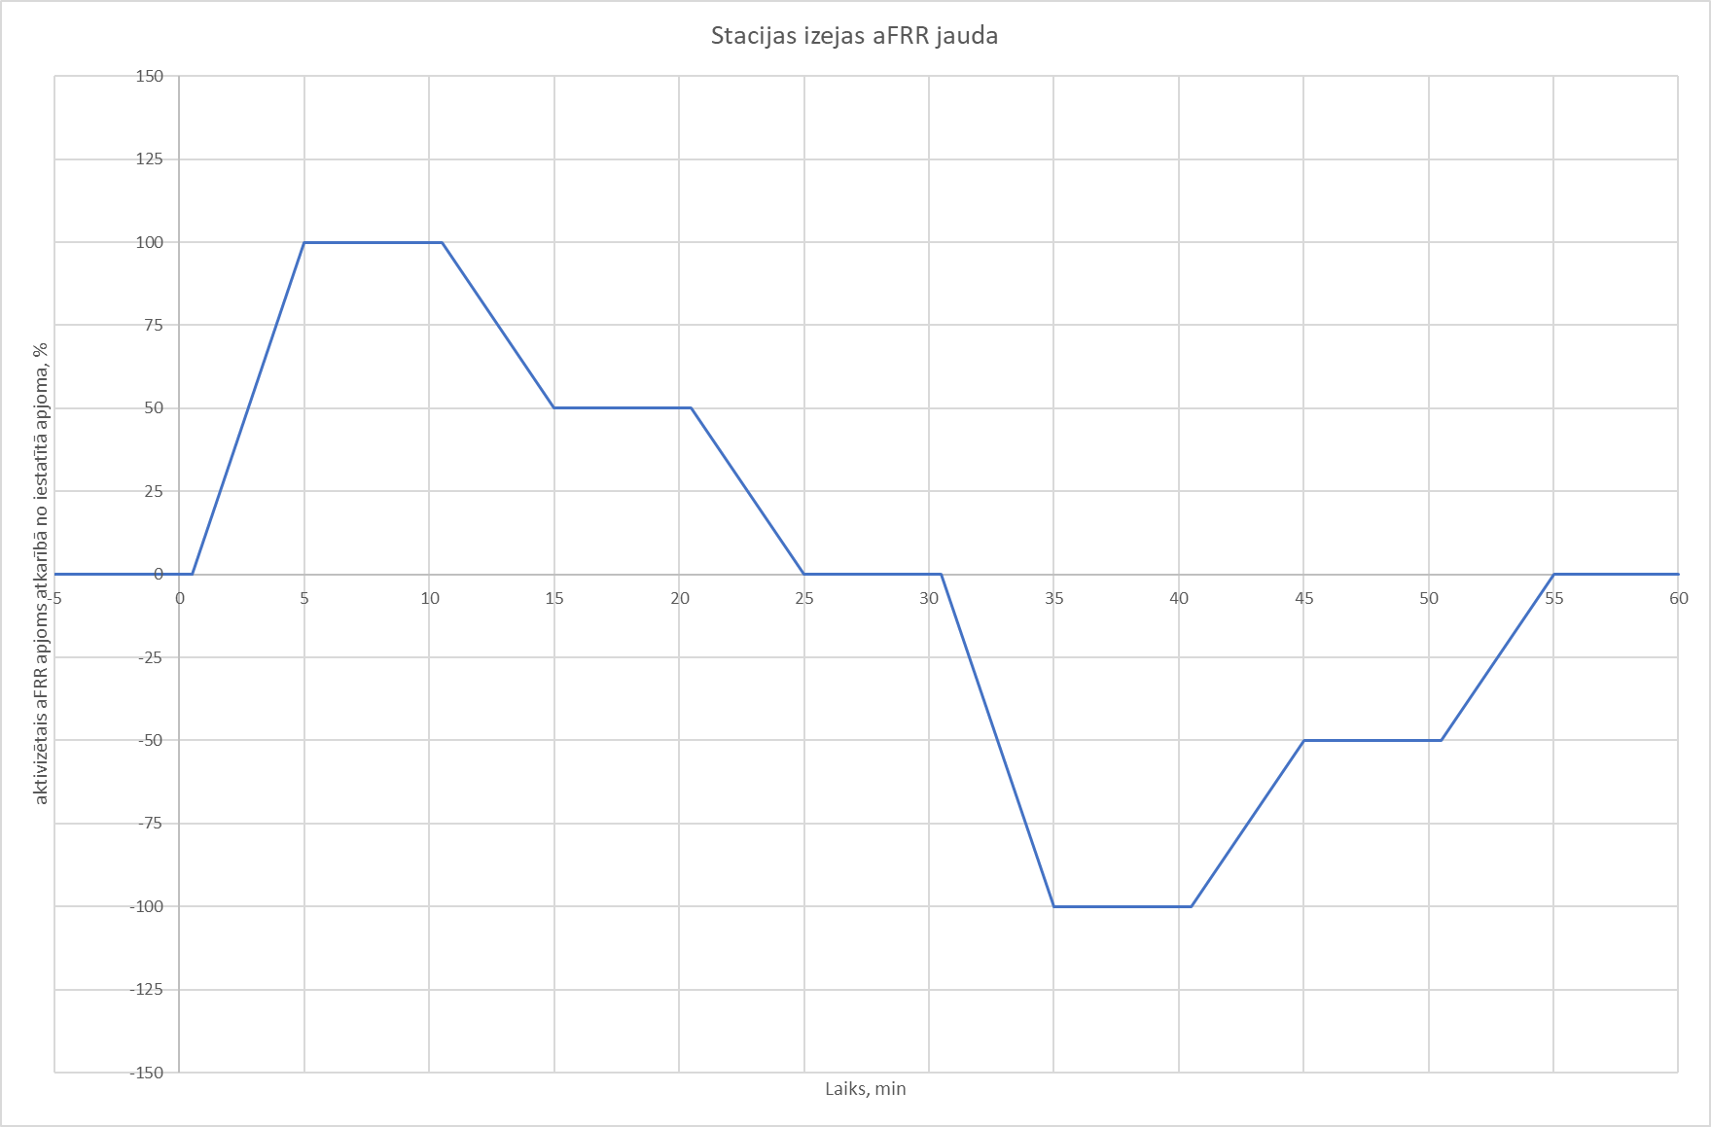

Ilustrācija 3 Sagaidāmā RNV aktivizētā aktīvā jauda veicot aFRR tipveida tehniskās atbilstības pārbaudi.

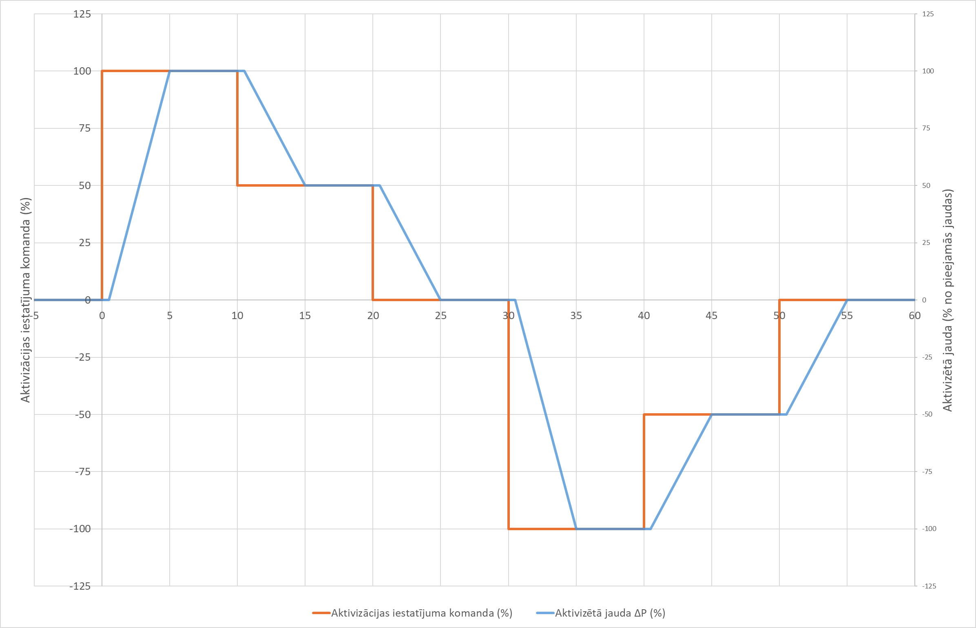

Ilustrācija 4 Sagaidāmā RNV aFRR izejas jauda padodot tipveida aFRR aktivizācijas komandas

Jaudas uzņemšanas līknei ir jābūt ne *lēzenākai* kā norādīts Ilustrācija 4. Pieļaujamais aFRR aktivizācijas apgabals atrodas starp aktivizācijas komandas līkni un aktivizētās jaudas līkni.

Pēc jaudas nostabilizēšanās tiek pārbaudīta RNV aktīvā jauda, kam ir jābūt ± 10% robežās no RNV paredzētās jaudas, piegādājot aFRR regulēšanas produktu.

Tā kā augšupvērsta un lejupvērsta aFRR aktivizācija notiek ar atsevišķām iestatījumu komandām, tad Ilustrācija 5 attēlo tipveida augšupvērstas aFRR aktivizācijas grafiku un Ilustrācija 6 attēlo tipveida lejupvērstas aFRR aktivizācijas grafiku veicot tehniskās atbilstības pārbaudi.

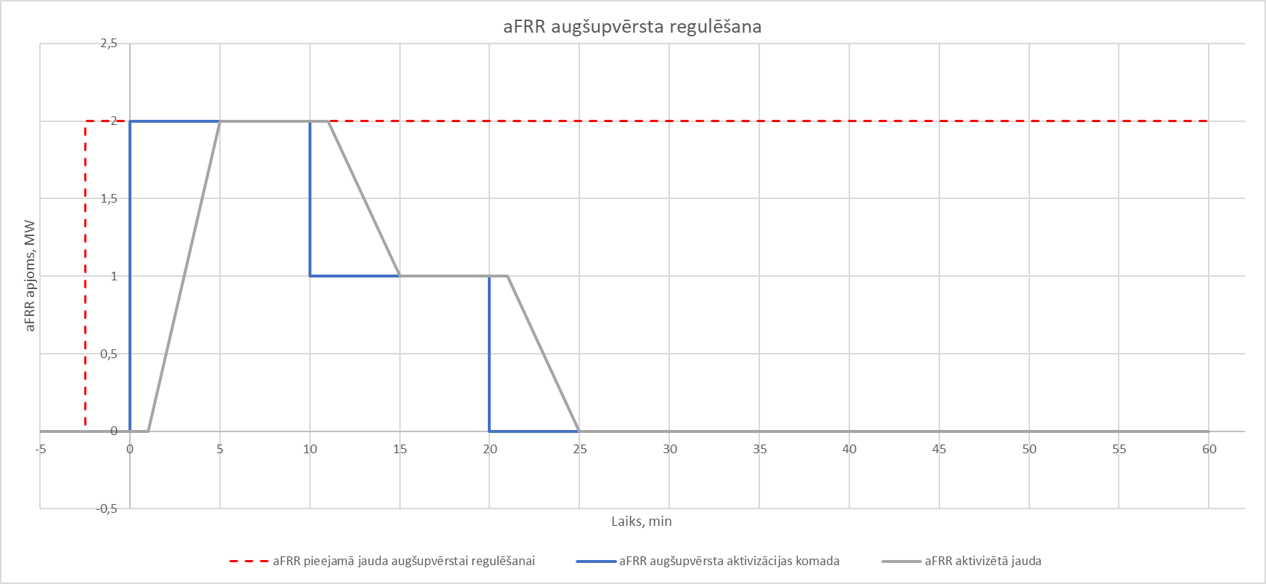

Ilustrācija 5 aFRR augšupvērstas regulēšanas tipveida aktivizācijas profils

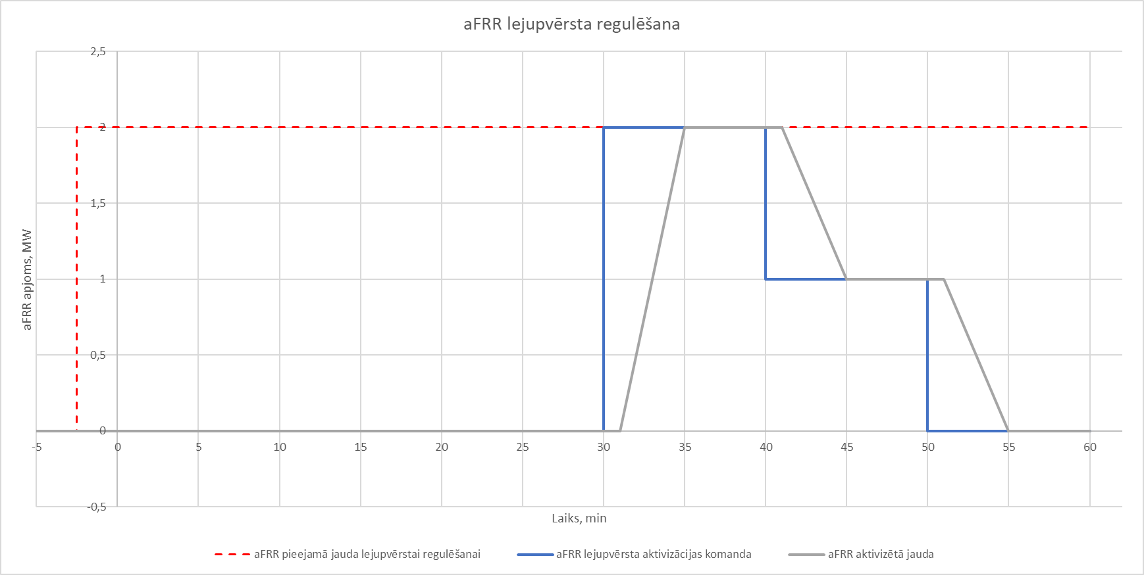

Ilustrācija 6 aFRR lejupvērstas regulēšanas tipveida aktivizācijas profils